实验零 Linux基本操作
（一）文件编辑
Vi或vim是实验中用到最多的文件编辑命令，命令行嵌入“vi/vim 文件名”后，默认进入“命令模式”，不可编辑文档，需键盘点击“i”键，方可编辑文档，编辑结束后，需按“ESC”键，先退回命令模式，再按“：”进入末行模式，接着嵌入“wq”方可保存退出（图1-7）。下述的图1-x为vi/vim三种模式转换示意图，图1-8为vi/vim操作实例。
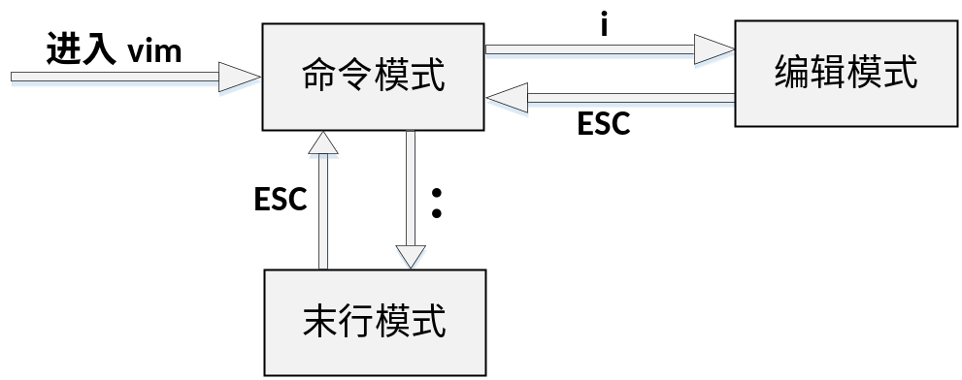
图1-7 vim命令模式
（二）文件编辑实例
已知文件“/root/data/9/big.txt”内容如下：
aaa bbb ccc nanjing eee fff ggg
hhh iii jjj nanjing lll mmm nnn
000 111 222 333 nanjing 555 666 777 888 999
ooo ppp nanjing rrr sss ttt
uuu vvv www nanjing yyy zzz
下述命令完成在“ooo ppp nanjing rrr sss ttt”与“uuu vvv www nanjing yyy zzz”添加“I am from nanjing”。
Step1 选中编辑
[root@master ~]# vim /root/data/9/big.txt
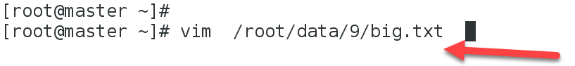
Step2 光标定位
请上下左右移动光标，定制至字母“ttt”的最后一个“t”。
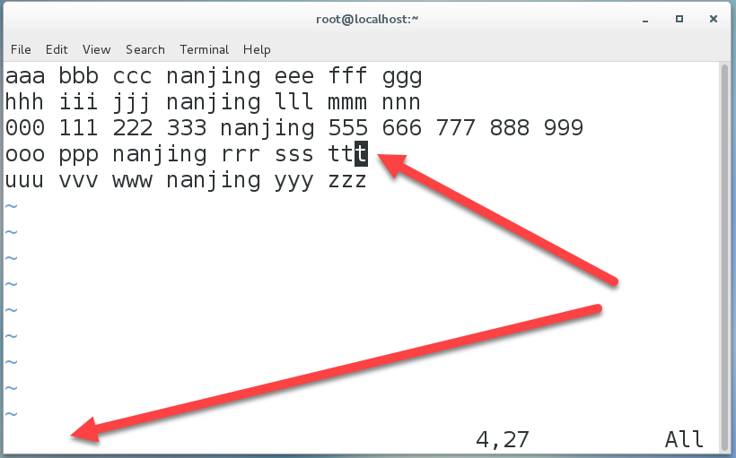
Step2 开启编辑模式
此时，点击“i”，即可进入编辑模式
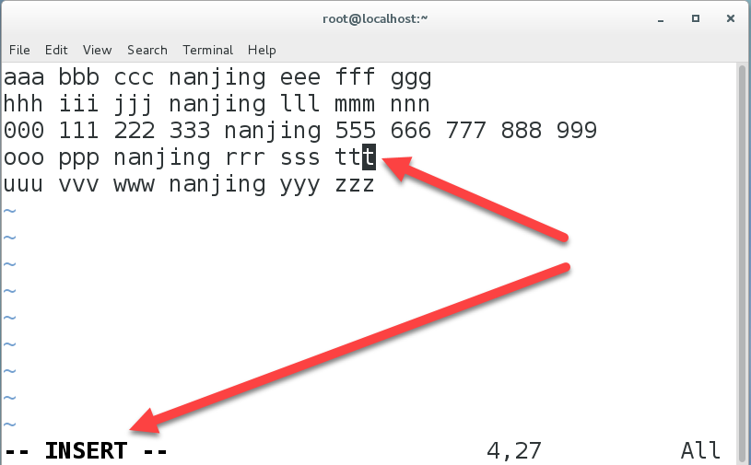
Step3 将光标移至末尾
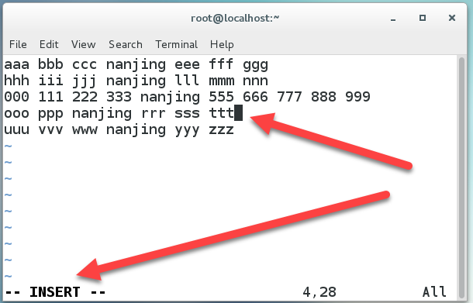
Step4 回车，输入相应信息
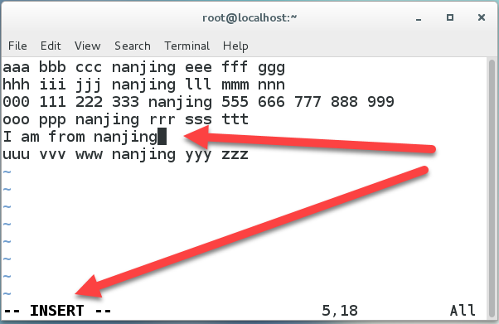
Step5 按“ESC”退出编辑模式
此时无INSERT标志。
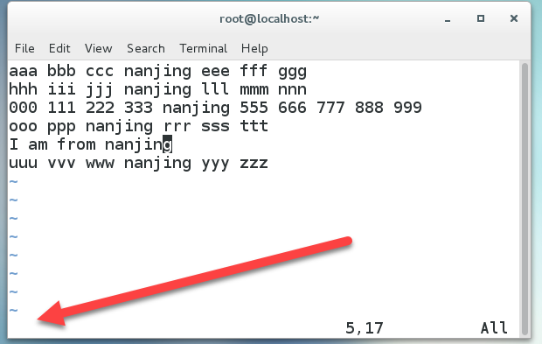
Step5 保存退出
方法一：按“ZZ”保存退出，请注意，是大写Z，两个Z。
方法二：输入“：”号，接着输入“wq”，回车即可。
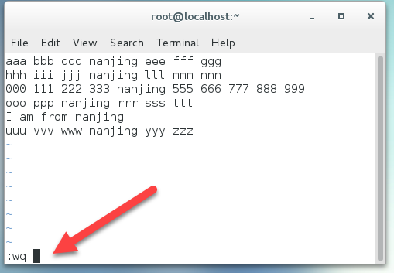
（三）目录切换
cd命令用来切换目录，pwd命令用于显示当前目录名，操作如下：
[root@master ~]# pwd
/root
[root@master ~]# cd /usr/cstor
[root@master cstor]# pwd
/usr/cstor
[root@master cstor]#
（四）文件罗列
ls命令用于查看文件与目录：
[root@master cstor]# ls
（五）拷贝
[root@master cstor]# cp hadoop /root/
（六）重命名
[root@master ~]# mv hadoop hadoop2 #当前位于/root，不是/usr/cstor
（七）删除
[root@master ~]# rm -rf hadoop2 #当前位于/root，不是/usr/cstor
（八）进程查看
[root@master ~]# ps # 查看当前进程
（九）解压缩
[root@master ~]# tar -zcvf /root/hadoop.tar.gz /usr/cstor/hadoop
[root@master ~]# tar -zxvf /root/hadoop.tar.gz
（十）查看文件内容
[root@master ~]# cat /usr/cstor/hadoop/etc/hadoop/core-site.xml
（十一）查看机器IP
[root@master ~]# ifconfig

